IDinformation | 285
TitreFr | Message Radio Porté du Délégué Régional à la Sureté National du Littoral aux chefs des unités et services de la sûreté Nationale du Littoral
TitreEN | --
DescriptionFr | Message Radio Porté du Délégué Régional à la Sureté National du Littoral aux chefs des unités et services de la sûreté Nationale du Littoral dans le cadre du renforcement du respect stricte des mesures barrières
DescriptionEn | --
Auteur | Ministre délégué à la Présidence chargé de la Défense
TypeR | Image
Resource | 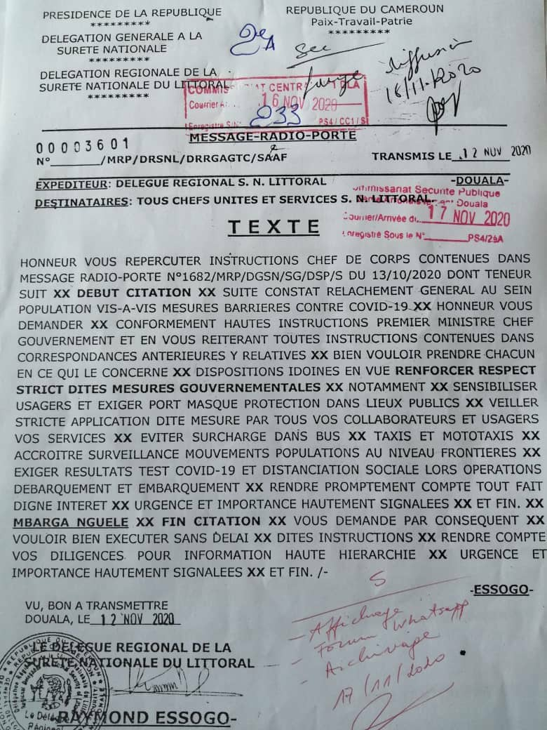
dateE | 29/09/2021
datedecreation | 17/11/2020
tag | Covid 19, gestion , crise
Categorie | Coranavirus - covid 19
cat_lieu | Région du Littoral

